
“约会吧”-2018中科人才单身联谊会
继中国科学院人力资源开发联合会、中国科学院人才交流开发中心举办了每年一度的特色单身联谊会后，活动内容精致，效果显著。应广大青年才俊强烈要求，中心将于4月22日联合中国第一婚恋交友网站世纪佳缘举办“约会吧”单身联谊会。
活动主旨：勇敢爱*就现在
联谊活动流程：
1.嘉宾入场
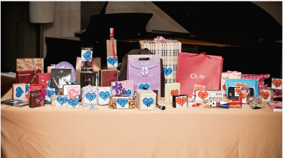



2.联谊活动互动
*破冰环节
*彼此认识-自我介绍交换蝴蝶卡
*互动游戏
*8分钟约会
*爱情告白
3.活动展示
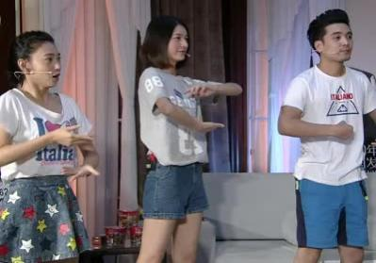
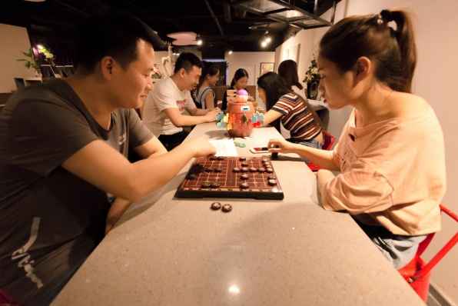


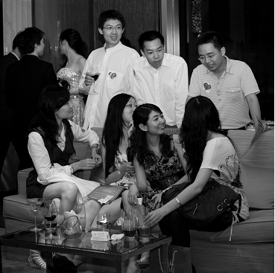
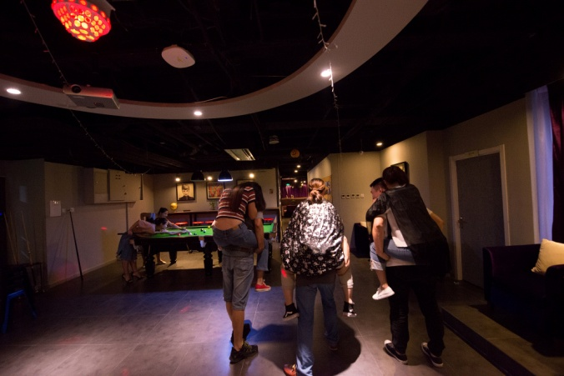

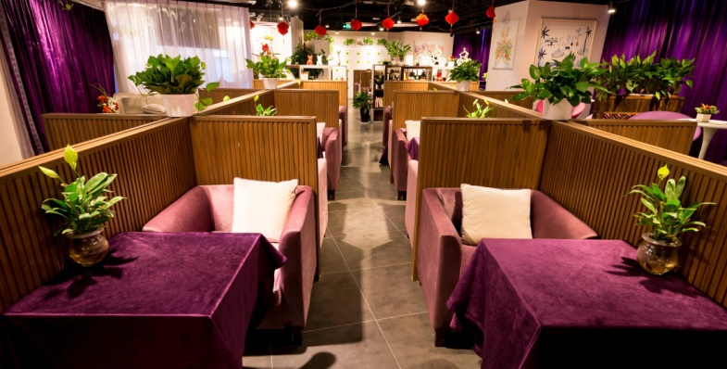

4、收费、报名及其它（报名截止日期：额满为止）：
费用：200元/人 （含饮料、茶点、道具、司仪、浪漫小礼品、微信红包等费用）。
报名方式：请各参加企业、个人认真如实填写活动报名登记表
登记表发至:mencq@casjob.com
联系人：门长全 手机：13488762022（同微信）
电 话：82610729 传 真：82610731-8088
在线QQ：651033394

报名表：
单位名称：
序号 | 姓名 | 性别 | 年龄 | 学历 | 爱好 | 手机号 | 微信号

